水戸市環境フェア２０２６ １階やぐら広場ステージ利用申込用紙

出展団体名  （※１） |  | 住 所  （※２）
代表者名 |  | 担当者名  （※２）
メールアドレス |  | 当日の緊急連絡先  （携帯電話） | お名前
メールアドレス |  | 当日の緊急連絡先  （携帯電話） | 電話番号
※１ 省略などはせずに、正式名称（支店名等含む）を記入ください。
※２ 実行委員会事務局から郵送物を送付する際に、お届けできる住所、担当者名を記入ください。
利用内容

ジャンル | 環 境 保 全 ・ ３ Ｒ ・ 消 費 生 活 （いずれかに○を付けてください。）
テ ー マ
内 容 | ＜利用時間 分（最大30分）＞  ・
※ １階やぐら広場ステージを11時から15時までの間、団体の活動報告やレクリエーション等（営業行
為等は除く）の場として、ご利用いただけます。
水戸市環境フェア実行委員会事務局（水戸市生活環境部環境保全課内）
〒310-8610 水戸市中央１丁目４番１号 電話：029-232-9154
ＦＡＸ：029-232-9236 Ｅメール：kankyofair@city.mito.lg.jp

提出先

【参考】１階やぐら広場ステージレイアウト
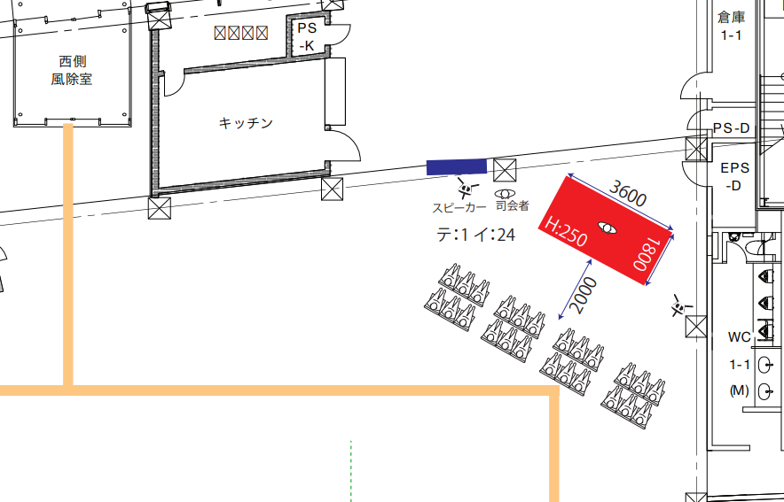
京成百貨店側
芸術館側
ブースエリア
１階やぐら広場ステージ

